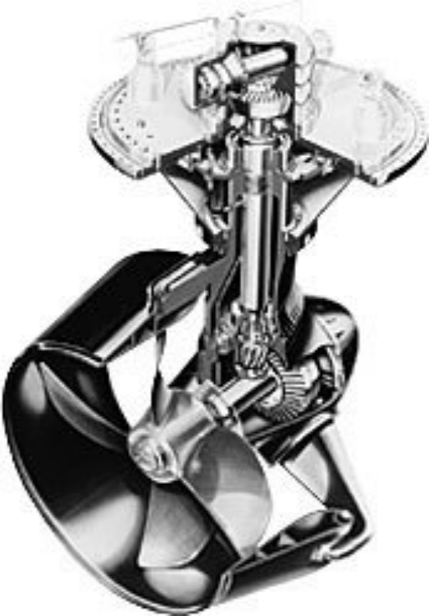
Azimuthing thruster interactie
fig 1 Azimuthing thruster
Lennert van der Laan (mt1058142) en Gouke van Drooge (mt1013017)
Samenvatting
Dit onderzoek richt zich op de onderlinge interactie van azimuthing thrusters. Dit zijn draaibare schroeven voorzien van straalbuizen (zie figuur 1), zij leveren stuwkracht en stuurkracht, een roer is dus overbodig. Wanneer in dit paper over thruster gesproken wordt, is azimuthing thruster bedoeld. Bij een schaalmodel van een havensleper met twee van deze thrusters is een alternatieve thrusteropstelling om optredende thruster-interactie te beperken onderzocht. De hiermee bereikte resultaten zijn minder goed dan verwacht.

- Inleiding
In de praktijk blijkt dat bij het manoeuvreren van schepen met azimuthing thrusters een aanzienlijk stuwkrachtverlies optreedt als gevolg van thrusterinteractie. Dat wil zeggen dat de aanstroming van de ene thruster verandert door aanwezigheid van de ander. Dit effect is het sterkst wanneer beide thrusters in elkaars verlengde staan (fig. 2a). Door de thrusters zodanig te richten dat ze elkaars instroomveld niet of minder beïnvloeden, is het in theorie mogelijk om de stuwkrachtverliezen te beperken (fig. 2b). Hierdoor zal weliswaar de stuwkrachtcomponent in dwarsscheepse richting afnemen, toch verwachten we dat de resulterende stuwkracht in situatie B groter is dan in situatie A. Met minder motorvermogen kan dan dezelfde effectieve stuwkracht worden geleverd.
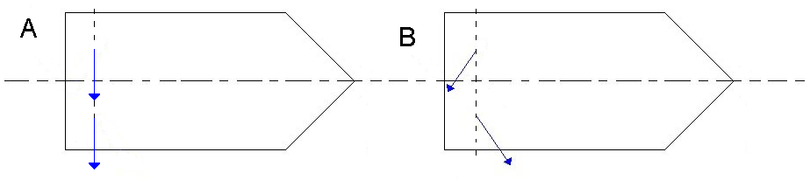
Voor het mechatronica onderwijs wordt gebruik gemaakt van een schaalmodel van een havensleper uitgerust met twee thrusters. Om dit model nauwkeurig te kunnen regelen en besturen is het belangrijk dat de thruster interactie effecten juist voor dit model bekend zijn.
Fig 2a Dwarsscheeps gerichte stuwkracht
Fig 2b Stuwkrachtrichting onder een hoek met dwarsscheepse richting
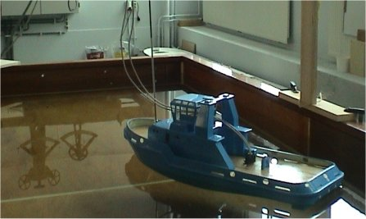
Dit onderzoek richt zich daarom specifiek op de onderlinge interactie van de thrusters van dit schaalmodel. De interactie van de thrusters met de scheepsromp is buiten dit onderzoek gelaten. De meetopstelling is zodanig opgesteld dat het model geen snelheid heeft, net als bij het mechatronicaproject. Voorwaartse snelheid zou een omstroming van de romp tot gevolg hebben, waardoor extra krachten geïntroduceerd worden.
Fig 3 Schaalmodel van een havensleper
Door het optreden van interactie zal de in situatie A geleverde stuwkracht kleiner zijn dan de som van de door beide thrusters afzonderlijk geleverde stuwkracht. In situatie B verwachten we minder interactie, waardoor een grotere dwarsscheepse stuwkracht kan worden geleverd.
HYPOTHESE: De stuwkracht in dwarsscheepse richting van twee azimuthing thrusters in tandemopstelling met stuwkracht richting onder een thrusterhoek van respectievelijk α en -α met de dwarsscheepse richting is significant groter dan een opstelling met zuiver dwarsscheepse stuwkrachtrichting. Significant is gedefinieerd als tenminste eenmaal de standaard deviatie van de gemeten stuwkracht in.
- Methode
De stuwkracht in dwarsscheepse richting van de twee thrusters onder het model is experimenteel bepaald door de krachten te meten die op het model worden uitgeoefend.
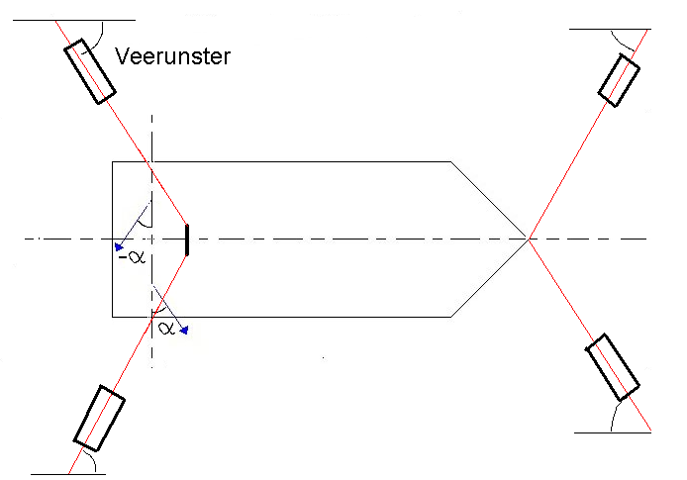
Het model is opgespannen met 2 veerunsters aan de boeg en 2 veerunsters aan de achterzijde, allen met een voorspanning van 500 gram. De gebruikte veerunsters hebben een meetbereik van 1 kg, waarvan 40% werd benut.
Fig 4 Meetopstelling
De krachten die de veerunsters op het model uitoefenen om het op dezelfde plaats te houden, wordt zowel voor als tijdens het draaien van de motoren afgelezen. De veerkracht, uitgeoefend door elke veerunster, is gedefinieerd als het verschil in aflezing tussen deze twee metingen.
Deze metingen zijn uitgevoerd voor verschillende thrusterhoeken (α = 0, 10, 15, 25, 30 en 35 graden). Bij elke thrusterhoek is 4 keer gemeten met stuwkracht naar bakboord gericht en 4 keer naar stuurboord.
Ten gevolge van de lengteverandering van de veerunsters neemt het model een nieuwe positie in. Door middel van een in matlab uitgevoerde berekening is de nieuwe positie bepaald en zijn de gemeten veerkrachten ontbonden in krachten in dwars- en langsrichting van het model. Deze componenten zijn gesommeerd tot een totale langs- en dwarsscheepse kracht.
- Resultaten
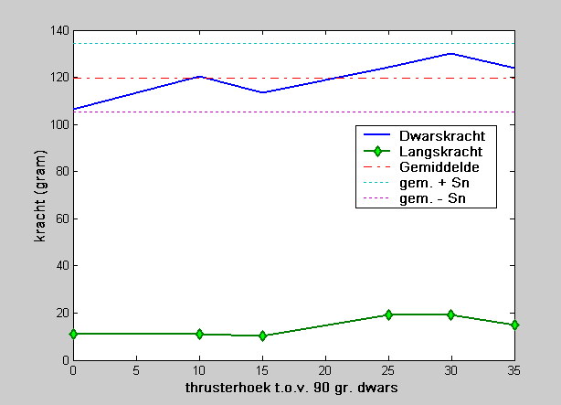
In figuur 5 zijn de dwars- en langskracht uitgezet tegen de thrusterhoek. In de figuur is bovendien de standaard deviatie (Sn) van de totale dwarskracht uitgezet.
fig 5 Analyse meetresultaten
In figuur 6 zijn de metingen met stuwkracht in bakboord- en stuurboordrichting afzonderlijk geplot.
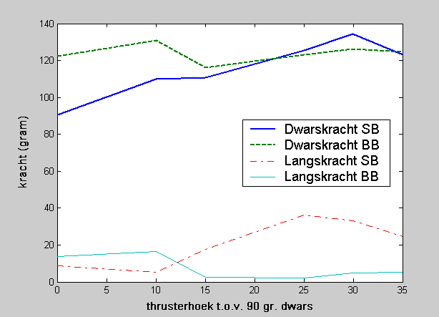
- Discussie
fig 6 Op het model uitgeoefende krachten
In figuur 5 is een licht stijgende lijn te zien in de dwarskracht. De dwarsscheepse stuwkracht lijkt dus onder een zekere thrusterhoek groter te zijn dan bij α = 0. Echter, deze toename is niet groter dan eenmaal de standaard deviatie en kan daarom niet significant groter genoemd worden Met deze conclusie is onze hypothese gefalsificeerd. De hypothese stelt namelijk dat door de thrusters onder een hoek te plaatsen er een significante toename in dwarsscheepse stuwkracht gerealiseerd kan worden, in vergelijking tot zuiver dwarsscheeps gerichte stuwkracht.
We hadden een grotere procentuele toename verwacht naar aanleiding van de resultaten van eerdere modelproeven van onder andere Nienhuis [1] en Lehn [2]. Met de gehanteerde methode kan geen duidelijke toename gemeten worden, waarschijnlijk wordt wel degelijk een grotere stuwkracht gerealiseerd. Het verschil is echter niet zo groot als verwacht.
Wat opvalt in figuur 6 is het aanzienlijke verschil tussen de bakboord- en stuurboordmeting. Dit is waarschijnlijk toe te schrijven aan de meetopstelling. Eén van de veerunsters had namelijk een afwijkende stijfheid. (Deze was 4,6 maal zo groot als de stijfheid van de overige veerunsters) Dit was van invloed op het gedrag van ons model.
De gemeten langskrachten, uitgezet in figuur 6, worden waarschijnlijk veroorzaakt door de interactie tussen de scheepsromp en de thrusters. In theorie is alleen een resulterende dwarskracht aanwezig.
Vanwege de beperkte afmetingen van de waterbak was rondstroming van water waarneembaar. Door de korte duur van elke meting, kon dit verschijnsel worden beperkt.
- Conclusie
Op basis van dit onderzoek is aangetoond dat er geen significante verbetering van de stuwkracht in dwarsrichting bewerkstelligd wordt.

Aanbevelingen
Met nauwkeurigere experimenten kan waarschijnlijk een stuwkrachtverbetering worden gemeten. Deze verbetering is naar verwachting niet erg groot.
De experimenten kunnen nauwkeuriger uitgevoerd worden wanneer gebruik gemaakt wordt van krachtopnemers in plaats van veerunsters.
De volgende aspecten zijn niet in dit onderzoek aan bod gekomen, maar zijn zeker van invloed op de effectieve stuwkracht:
- Thruster-romp interactie
- Variatie van het toerental
- Langskracht compenseren door de thrusters onder onderling verschillende thrusterhoeken te plaatsen
Verder onderzoek is aan te bevelen.
Referenties
- Nienhuis, U - ‘Analysis of thruster effectivity for dynamic positioning and low speed manoeuvring’, Phd thesis, Delft 1992
- Lehn, E ‘Thruster interaction effects’ , Trondheim, 1980, ISBN82-7174-153-5
- Brix, J ‘Manoeuvring technical manual’ , Seehafen Verlag Gmbh, Hamburg 1992
- Verbeek, R ‘De netto stuwkracht van thrusters’ , Lips Technisch rapport 5330-8201, Drunen 1982

